**LAPORAN UJIAN TENGAH SEMESTER**

**KODING**



**DISUSUN OLEH :**

1. Hendro Paulus Limbong (G1A023091)

2. Ghazi Al-Ghifari (G1A023053)

**Asisten Dosen :**

Randi Julian Saputra (G1A019066)

**Dosen Pengampu :**

Arie Vatresia, S.T. M.TI., P.Hd

**PROGRAM STUDI INFORMATIKA**

**FAKULTAS TEKNIK**

**UNIVERSITAS BENGKULU**

**2023**

LANDASAN TEORI

Dunia pemrograman atau yang biasa dikenal dengan Bahasa computer atau Bahasa pemrograman computer adalah suatu Bahasa yang digunakan untuk memerintahkan atau menjalankan computer. Bahasa pemrograman merupakan suatu himpunan dari sebuah code yang dipakai untuk mendefinisikan program computer. Kata "Java" tentunya sudah tidak asing lagi bagi menggeluti dunia komputer. Bahkan bagi sebagian besar orang asing "Java" sudah lebih dikenal sebagai salah satu bahasa pemrograman ketimbang nama pulau dengan penduduk terpadat di Indonesia. Sejarah bagaimana Java bisa menjadi salah produk IT paling populer menaik untuk disimak. James Gosling, Mike Sheridan, dan Patrick Naughton mereka adalah insinyur dari perusahaan Sun Microsystems memulai proyek "Green" pada bulan Juni 1991. Awalnya tujuan mereka untuk membuat sebuah bahasa pemrograman pada sistem tertanam dalam peralatan elektronik seperti set-top box (semacam TV tuner atau TV interaktif). Bahasa pemrograman ini awalnya disebut Oak, setelah mendapat inspirasi dari pohon oak yang berdiri di luar kantor Gosling. Pada tahun 1995 mereka harus mengganti nama oak karena nama ini sudah terdaftar sebagai merek dari perusahaan "Oak Technologies" Kemudian mereka berebut untuk menentukan nama baru. Mereka ingin nama yang mencerminkan esensi dari teknologi yang revolusioner, dinamis, unik, dan mudah diucapkan. Ada beberapa opsi nama yang muncul setelah hasil brainstroming di antaranya silk, Java dan DNA. Di antara opsi tersebut nama Java yang paling difavoritkan dan akhirnya dipilih. Sun Microsystems merilis secara publik versi pertama Java 1.0 pada tahun 1995. Dengan tag "Write Once, Run Anywhere" (WORA), melambangkan kelebihan dari Java yang bersifat multi platform. Gosling menargetkan dua gol untuk Java yakni kemampuan virtual machines (yang sekarang kita kenal dengan Java Virtual Machine) dan gaya bahasa c/c++. Berbagai web browser yang ada saat itu berlomba-lomba menambahkan kemampuan untuk menjalankan applet Java dalam halaman web, membuat Java dengan cepat menjadi populer. Pada tahun 2007 San microsystems merilis java dengan lisensi GPL (general public license) yang menjadikannya software open source. Selanjutnya pada tahun 2010 Oracle membeli Sun Microsystems. Pada tahun 2016 Oracle memutuskan untuk memberhentikan Java plugin untuk web browser karena dinilai rentan dari segi keamanan. Versi java yang dirilis dengan perbedaan signifikan adalah Java 8 dengan berbagai fitur baru seperti lambda expresion, paralel operation dan method references.

Salah keuntungan menggunakan java adalah fitur platform independen, berarti program Java yang sama bisa berjalan di berbagai sistem operasi seperti Windows, MAC, Linux tanpa perlu modifikasi kode program sama sekali. Algoritma program yang sama bisa bekerja lintas platform. Java juga menyediakan berbagai jenis edisi untuk masing-masing tujuan yang membuat bisa digunakan secara luas mulai dari membuat aplikasi mobile. Salah keuntungan terbesar yang dimiliki Java dibanding bahasa pemrograman lain adalah dalam hal library (pustaka) yang dikenal dengan Java Class Library. Pustaka ini dapat terdiri dari data konfigurasi, dokumentasi, kode program kelas atau sub-rutin yang telah tertulis dan siap digunakan. Pustaka ini sangat memudahkan dalam penggunaan oleh para pemrogram untuk membuat aplikasinya. Kekayaan pustaka ini bahkan masih ditambah lagi dengan keberadaan komunitas Java yang besar yang terus menerus membuat pustaka baru

Di antara fitur yang membedakan java dari bahasa pemrograman lainnya adalah fitur multi threading dan garbage collection. Multi threading adalah kemampuan dari satu program digunakan oleh lebih dari satu pengguna pada waktu bersamaan atau kemampuan untuk menankan beberapa tugas oleh pengguna yang sama. Sebagai contoh kemampuan web browser untuk membuka multi tab dan melakukan loading dari beberapa web yang berbeda.

Sedangkan fitur garbage collection merupakan fitur manajemen memori, untuk mencegah memeri leak, di mana secara otomatis program akan mendeteksi objek mana yang sudah tidak terpakai lagi dan melepaskannya dari memori. Pada pemrograman berorientasi objek, data variabel dan objek yang dibuat disimpan ke dalam memori, semakin banyak objek yang dibuat lama semakin lama akan membuat memori

Mengurangi pointer aritmetik Pengaksesan lokasi memori secara langsung dengan menggunakan pointer memungkinkan program untuk melakukan suatu tindakan yang tidak seharusnya atau tidak boleh dilakukan. Untuk mengurangi dan menghilangkan kemungkinan kesalahan seperti ini, penggunaan pointer pada Java telah dibatasi dengan menggunakan reference.

Kelemahan Java adalah Mudah didekompilasi. Dekompilasi adalah proses membalikkan dari kode jadi menjadi kode sumber. Ini dimungkinkan karena kode jadi Java merupakan bytecode yang menyimpan banyak atribut bahasa tingkat tinggi, seperti nama-nama kelas, metode, dan tipe data. Hal yang sama juga terjadi pada Microsoft.Net Platform. Dengan demikian, algoritma yang digunakan program akan lebih sulit disembunyikan dan mudah dibajak/direverse-engineer.

Penggunaan memori yang banyak. Penggunaan memori untuk program berbasis Java jauh lebih besar daripada bahasa tingkat tinggi generasi sebelumnya seperti C/C++ dan Pascal (lebih spesifik lagi, Delphi dan Object Pascal). Biasanya ini bukan merupakan masalah bagi pihak yang menggunakan teknologi terbaru (karena trend memori terpasang makin murah), tetapi menjadi masalah bagi mereka yang masih harus berkutat dengan mesin komputer berumur lebih dari 4 tahun.

Implementasi J2ME tidak global. Misalnya, J2ME untuk Motorola dengan J2ME untuk Sony Ericson tidak sama. Berbeda lagi J2ME untuk Nokia. Setiap produk selalu mempunyai modul tersendiri yang dinilai aneh penerapannya dan harus di-compile dengan modul yang berbeda-beda

Soal dan Pembahasan

1. Membuat TicTacToe menggunakan Bahasa Pemrograman Java
2. New Project

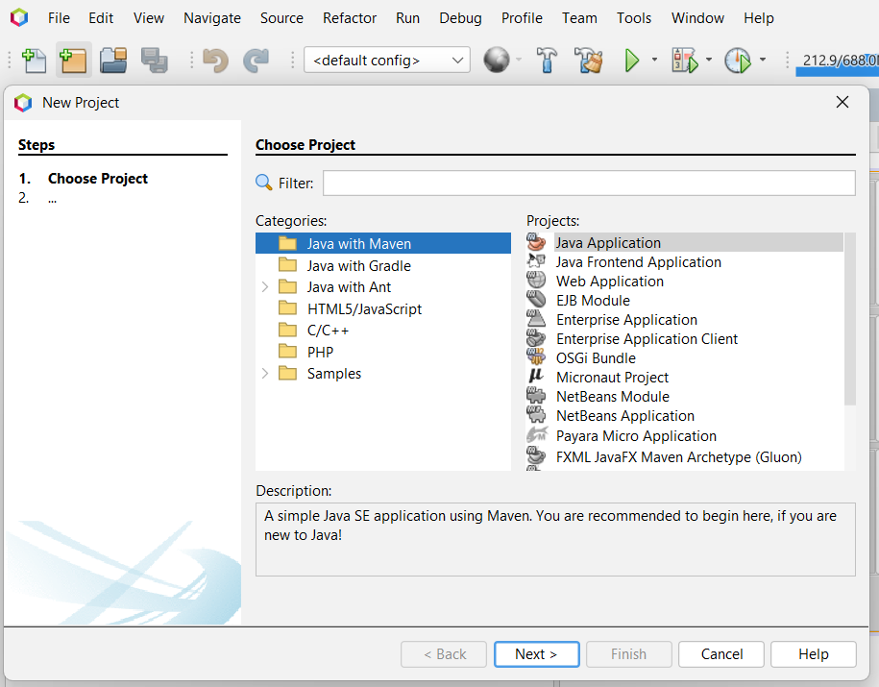

Gambar 1.1 New Project

Buka Aplikasi Pemrograman (pada kesempatan kali ini kami menggunakan Apache Netbeans IDE 19) kemudian klik “New Project” yang terletak di bawah tulisan “File” lalu klik “Next” untuk melanjutkan.

1. Project Name

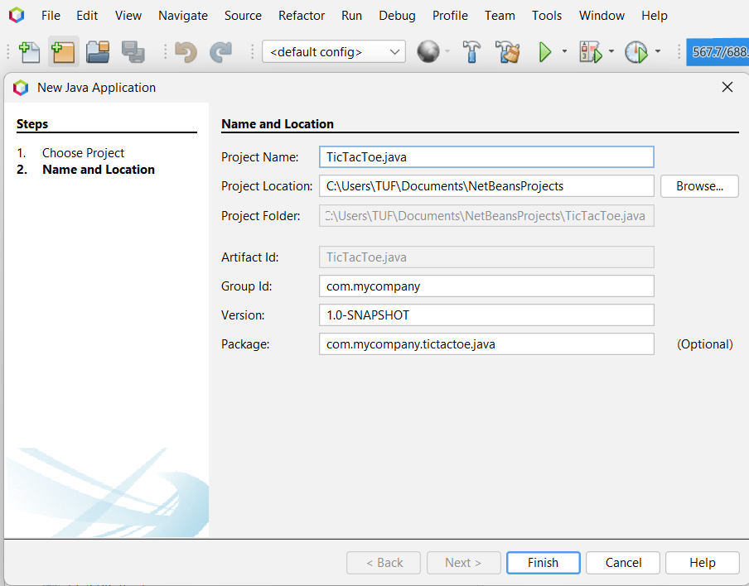

Gambar 1.2 Project Name

Hal yang dilakukan selanjutnya adalah memberi nama Project. Ubah nama Project menjadi TicTacToe.java, kemudian pilih tempat penyimpanannya dan klik “Finish” untuk memulai coding.

1. Design

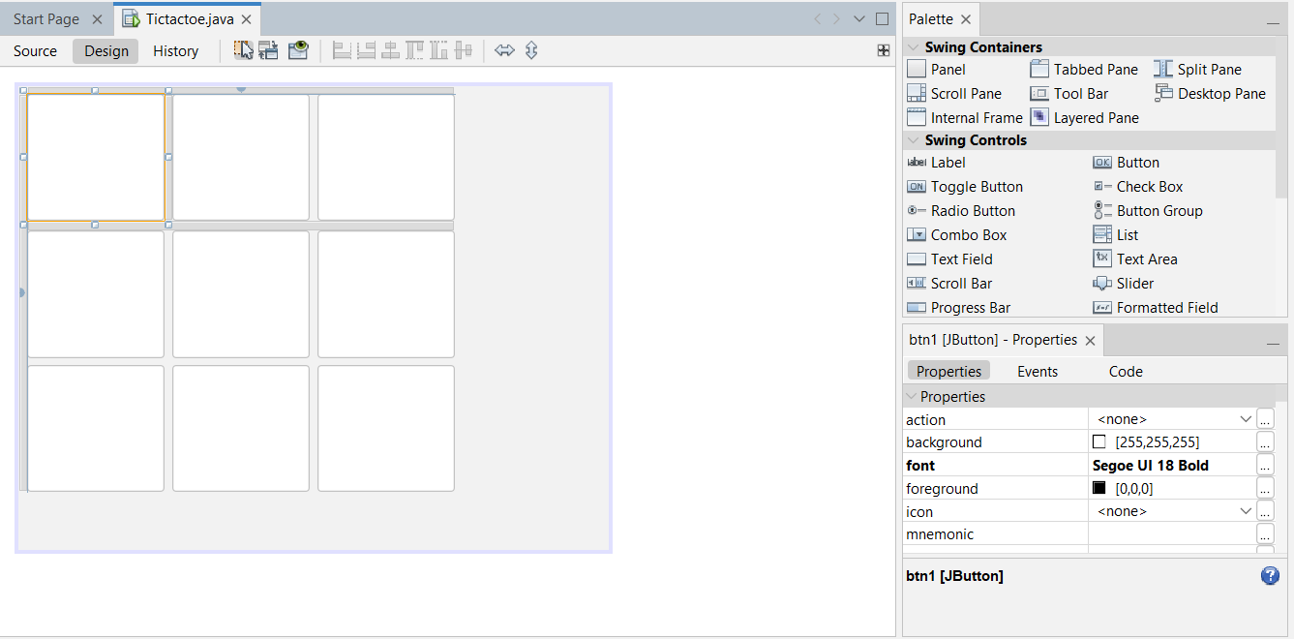

Gambar 1.3 Design

Pertama-tama kita akan membuat dahulu Design untuk permainan TicTacToe-nya. Klik tulisan “Design” yang terletak disamping “Source” kemudian ubah font menjadi “Segoe UI Bold” dan ukuran menjadi 18.

1. Integer

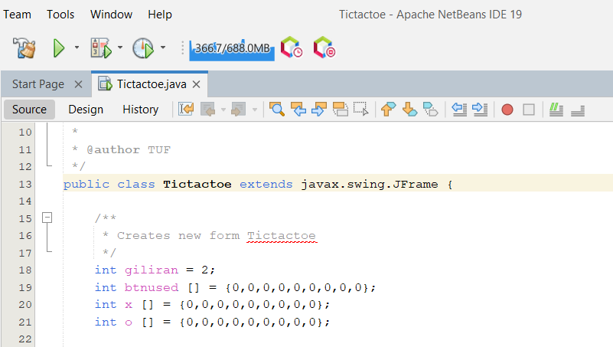

Gambar 1.4 Integer

Integer merupakan metode Matematika dalam mengalokasikan sumber daya yang terbatas untuk mencapai fungsi tujuan. Dalam Integer tidak ada huruf maupun bilangan desimal. Fungsi tujuan dalam model ini ada 2, yaitu memaksimumkan keuntungan dan meminimumkan biaya. Gambar 1.4 merupakan penggunaan integer dalam pembuatan TicTacToe.

1. Statement If

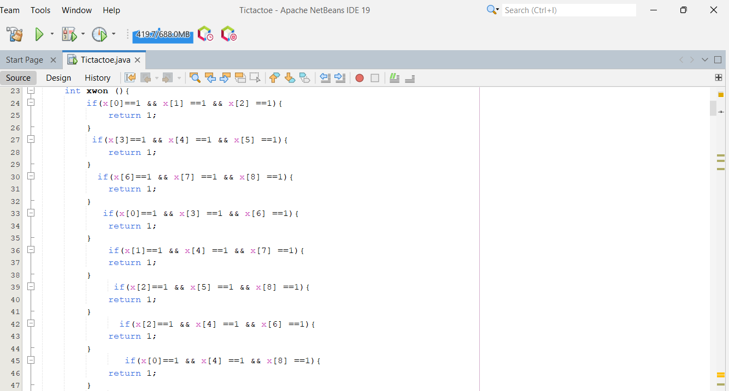

Gambar 1.5 Statement If

If (sesuatu adalah benar, lakukanlah sesuatu, jika tidak lakukanlah hal lain) adalah salah satu pernyataan penyeleksian yang memungkinkan kita memanipulasi aliran jalannya program berdasarkan **conditional expression.** Hal ini dapat memungkinkan kita membuat program yang berjalan secara fleksibel sesuai keadaan dari pengguna dan mesin. Gambar 1.5 merupakan penggunaan Statement If dalam pembuatan TicTacToe.

1. Java Swing

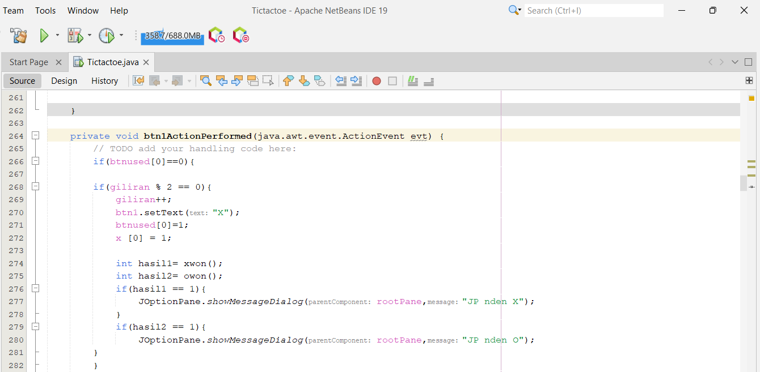

Gambar 1.6 Java Swing

Java swing adalah sekumpulan kelas-kelas yang digunakan untuk mengembangkan aplikasi berbasis GUI (Graphical User Interface). Pada Gambar 1.6 kami menggunakan JOptionPane.*showMessageDialog* untuk menampilkan pesan.

1. Statement Else

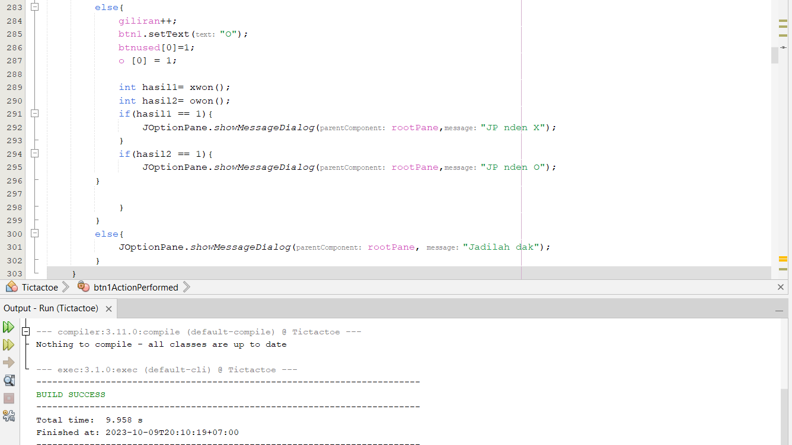

Gambar 1.7 Statement Else

Else adalah pilihan terakhir yang akan dijalankan jika semua pilihan tidak memiliki nilai benar (true) pada kondisi yang ada. else merupakan pernyataan opsional untuk digunakan berdasarkan kebutuhan, jika tidak menggunakan pernyataan else maka keseluruhan dari pernyataan if akan diabaikan. Gambar 1.7 merupakan penggunaan Statement Else pada pembuatan TicTacToe.

1. Result

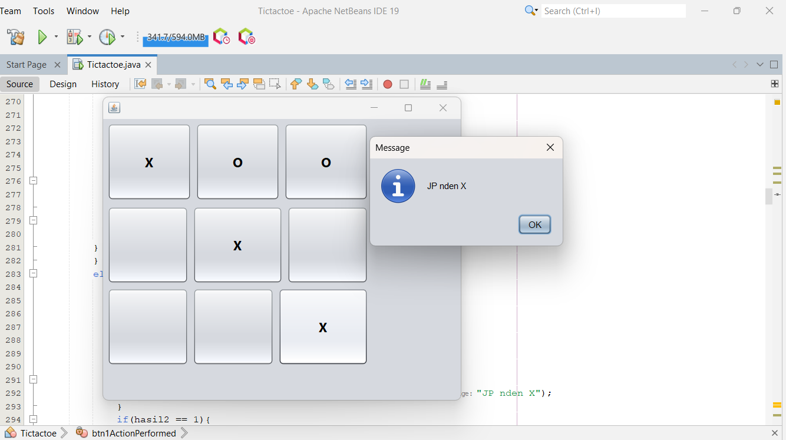

Gambar 1.8 Result

Pada Gambar 1.8 merupakan hasil dari pengodingan yang telah kami buat sebelumnya. Pembuatan TicTacToe menggunakan Bahasa Pemrograman Java dan menggunakan Aplikasi Pemrograman Apache Netbeans IDE 19.

KESIMPULAN DAN SARAN

A. KESIMPULAN

Mengingat peningkatan teknologi yang konstan. Bahasa pemrograman dianggap penting sebagai dasar dari setiap inovasi. Karena bahasa pemrograman adalah dasar dari berbagai alat yang digunakan oleh setiap bisnis di setiap sector. Teknologi dunia modern tidak akan adat anpa bahasa pemrograman. Ada banyak hal yang menarik dalam bahasa pemrograman saat ini. Dalam konteks model bisnis canggih saat ini. ekosistem, komunitas, dan ketersediaan pemrogram merupakan faktor penting untuk dipertimbangkan. Sementara daftar bahasa perograman populer berfluktuasi dari waktu ke waktu.

Bahasa pemrograman Java adalah bahasa pemrograman yang populer digunakan untuk mengembangkan berbagai jenis aplikasi, termasuk perangkat lunak desktop, perangkat lunak server, aplikasi web, permainan, dan banyak lagi. Bahasa Pemrograman Java memiliki banyak keunggulan yang membedakan java dengan bahasa pemrograman lainnya, seperti fitur library, multi threading, garbage collection. Namun, bahasa pemrograman java juga memiliki kelemahan, seperti Mudah didekompilasi, Penggunaan memori yang banyak, Implementasi J2ME tidak global.

Pembuatan permainan Tic Tac Toe di NetBeans melibatkan beberapa tahap yang mencakup desain grafis menggunakan panel sebagai papan permainan, penulisan logika permainan Tic Tac Toe, dan implementasi aturan-aturan seperti menentukan pemenang, menangani kondisi seri (draw), serta mengatur ulang permainan.

B. SARAN

Pembelajaran mengenai pembuatan game TicTacToe menggunakan bahasa pemrograman Java ini sangat dibutuhkan, apa lagi di dalam dunia digital sekarang ini. Dengan adanya pembelajaran ini, kita dapat lebih paham mengenai bahasa pemrograman java, cara menggunakan, dan juga bagaimana cara mengatasi masalah saat terjadinya error pada codingan kita. Pembelajaran ini membantu mengembangkan skill kita dalam membuat suatu game. sebelum membuat game tictactoe ini kita dibutuhkan pemahaman dasar mengenai bahasa pemrograman java. Oleh karena itu, kita jangan malas untuk belajar, Media pembelajaran yang sangat banyak tersebar di internet dapat membantu kita untuk memahami dasar pemrograman java. Dengan banyak berlatih, kita dapat meningkatkan skill kita, meningkatkan kreativitas kita saat meng-koding, membantu memahami konsep tertentu, lebih cepat mengetahui cara menyelesaikan masalah atau error dalam kodingan kita. Teruslah berlatih agar kalian semakin lancar menguasai Bahasa pemrograman Java ini. Dan dapat mengembangkan ide ide lainnya

DAFTAR PUSTAKA

wali, m. (2023). *PENGANTAR 15 BAHASA PEMROGRAMAN TERBAIK DI MASA DEPAN.* jambi: PT. Sonpedia publisher indonesia.

Wenni Syafitri, Risal. (2017). *Mari Belajar Algoritma Pemograman Menggunakan C#/Java/Python.* Bandung: Smashwords.

Warno. (2012). Keunggulan dan kelemahan Java dengan lengkap *https://ejurnal.esaunggul.ac.id/index.php/JIK/article/view/479/444*

Raden, Budi, Hadiprakoso. (2021). Pemrograman Berorientasi Objek: Teori dan implementasi dengan Java https://books.google.co.id/books?hl=en&lr=&id=o_kdEAAAQBAJ&oi=fnd&pg=PA26&dq=kelebihan+java&ots=Okx35aCxY&sig=viXi5LuF3gwKzkHnqJsE95f27Pk&redir_esc=y#v=onepage&q&f=false